ДИФФЕРЕНЦИРОВАННОЕ ВНЕСЕНИЕ УДОБРЕНИЙ И ИХ ЭФФЕКТИВНОСТЬ В СИСТЕМЕ ТОЧНОГО ЗЕМЛЕДЕЛИЯ ВK ОБЛАСТИ
Широкое применение ресурсосберегающих технологий в развитых странах мира является сейчас стратегическим направлением аграрной политики. Это связано с тем, что такие технологии обеспечивают более эффективное использование земли, природных, материальных и экономических ресурсов и, как следствие, решение экологических проблем.
Для Казахстана это особенно важно, поскольку сельское хозяйство и весь агропромышленный комплекс требуется развивать ускоренными темпами, применяя инновационные технологии, чтобы быть конкурентоспособными на мировом рынке.
Одним из базовых элементов ресурсосберегающих технологий в сельском хозяйстве является («точное земледелие>> (или, как его иногда называют, («прецизионное земледелие>> - precision agriculture).
Точное земледелие — это управление продуктивностью посевов с учетом внутрипольной вариабельности среды обитания растений. Иначе говоря, это оптимальное управление для каждого квадратного метра поля. Целью такого управления является получение максимальной прибыли при условии оптимизации сельскохозяйственного производства, экономии хозяйственных и природных ресурсов. При этом открываются реальные возможности производства качественной продукции и сохранения окружающей среды.
Научно-техническими основами точного земледелия являются последние достижения в области информационных технологий. При этом важнейшим методологическим компонентом точного земледелия является определение точного местоположения объекта с помощью глобальной системы позиционирования (Global Positioning System, или GPS) и ввода данных в бортовой компьютер. GPS позволяет неограниченному числу объектов, имеющих приемную аппаратуру, в режиме реального времени и с высокой точностью определять в любой точке планеты свое местоположение, скорость движения и ряд других параметров. С помощью глобальной системы позиционирования можно определять точное местоположение объекта на поле, определять параметры, характеризующие неоднородность почвенных условий и растительного покрова, и на основе полученных данных проводить дифференцированные по площади агротехнические мероприятия.
В последние годы использование минеральных удобрений в Казахстане стабилизировалось на уровне 1,3 - 1,5 млн т, что меньше, чем в 1990 г., почти в 7 раз (азота — в 5 раз, фосфора и калия — более чем в 10 раз).
В этой связи получение высоких и устойчивых урожаев сельскохозяйственных культур возможно только при грамотном ведении производства с использованием всех приемов эффективного научно обоснованного и рационального применения минеральных удобрений, обеспечивающих оптимальное развитие растений.
В настоящее время одним из перспективных способов повышения эффективности удобрений является их дифференцированное внесение с учетом внутрипольной вариабельности почвенного плодородия.
Проблематике точного (координатного) земледелия, и в частности основного его элемента — дифференцированного внесения удобрений, в последние годы уделяется большое внимание, особенно за рубежом [159].
<<Весомый вклад по проблеме технологий точного земледелия внесли зарубежные ученые С. Блэкморе, М. Ванг, Х. Грипентрог, С. Ватсон, Д. Мулла, Н. Нобору, С. Педерсен, А. Скотт, Д. Шпаар, И. Шуллер и (цит. по:
Пильникова Н.В., 2012) [220].
В нашей стране проблема дифференцированного внесения удобрений в системе точного земледелия отражена в работах отечественных исследователей.
Перспективы точного (координатного) земледелия, в том числе дифференцированного применения удобрений, вполне очевидны: в связи со значительной вариабельностью почвенного плодородия почвоадаптивное внесение удобрений способно полнее учитывать потребности растений в минеральном питании, что предопределяет их продуктивность; позволяет существенно сократить потери питательных веществ из почвы за счет снижения доз удобрений на относительно плодородных внутрипольных участках, где они не могут в полной мере использоваться растениями; увеличить дозы внесения удобрений на менее плодородных частях полей. Это создаст условия для 60 лее равномерного развития и созревания растений, уменьшит потери питательных веществ, приведет к повышению качества и снижению себестоимости продукции. При этом именно адаптация к внутрипольной пестроте плодородия почвы в принципе отличает технологии точного земледелия от традиционных. И в первую очередь это относится к дифференцированному применению удобрений, т.к. оно служит основой системы точного, а в более широком контексте — адаптивно-ландшафтного земледелия [159].
На сегодняшний день одной из главных причин, сдерживающих широкое применение ресурсосберегающих технологий точного земледелия в Казахстане, и в частности на территории ВК области, является то, что нет достаточно глубоких исследований и рекомендаций по их применению [220].
Необходимым условием для разработки и освоения технологий дифференцированного применения удобрений и других агрохимических средств является картографирование внутрипольной пестроты почвенного плодородия, что может быть достигнуто путем агрохимического обследования полей по элементарным участкам, позволяющего с допустимой точностью отразить эту пестроту [159].
С 2009 года в рамках выполнения задания Министерства сельского хозяйства, а также внедрения геоинформационных технологий в практику агрохимических обследований агрохимический центр <<Воронежский>> стал проводить обследование почв сельхозугодий современными методами, пре-
дусматривающими использование  с точным фиксирова-
нием места отбора проб, автоматического пробоотборника, а также специального программного обеспечения для создания картограмм содержания питательных элементов.
Отбор проб почв в полевых условиях стал осуществляться с установлением географических координат или определением маршрутов прохода с помощью  Это позволяет с высокой точностью проводить агрохимическое обследование в установленных местах с возможной периодичностью возврата специалистов учреждения на то же самое место, где проводился отбор проб, для выяснения изменения агрохимического состава почвенного покрова (рисунок 36).
Кроме этого, отбор почвенных проб частично стал осуществляться с использованием автоматического пробоотборника марки Nietfeld
В этой связи у сельхозпроизводителей появилась высококачественная информация о пространственном варьировании различных почвенных показателей, которые могут лимитировать урожайность на конкретных участках поля. Все это дает предпосылки к проведению работ по точному земледелию, в частности применению дифференцированного внесения удобрений.
Впервые центром агрохимслужбы внедрение работ по точному земледелию в плане получения качественной информации о пространственном варьировании различных показателей плодородия почв, ис-
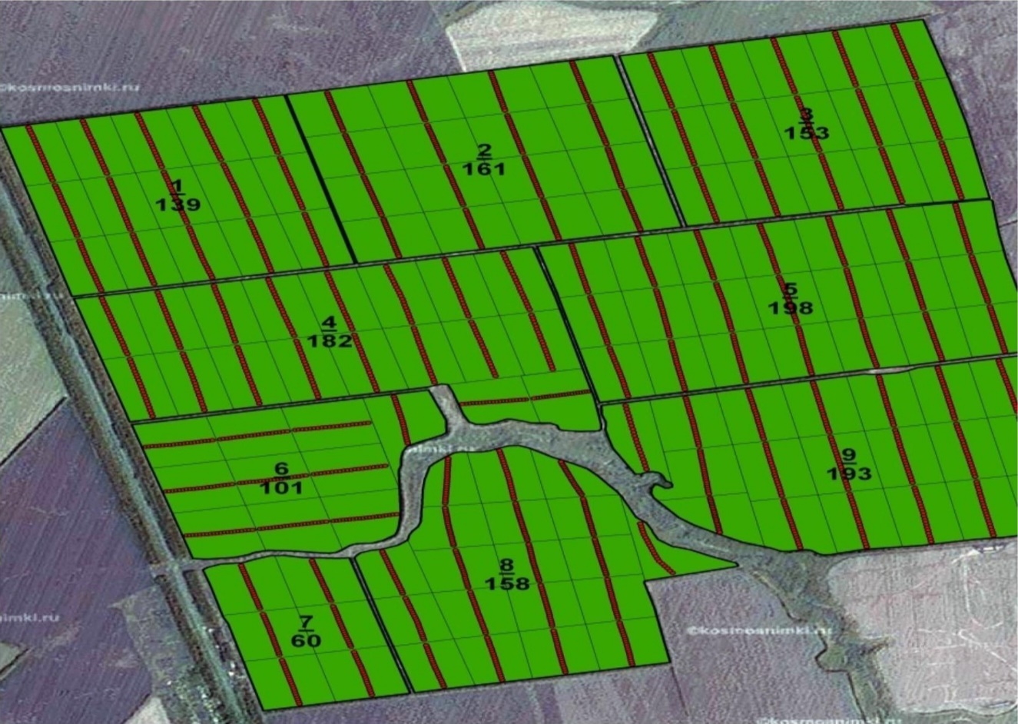
Рисунок 36 — Точки отбора проб с использованием GPS - навигатора
пользуемых при расчете дифференцированных доз внесения удобрений, проводилось в условиях хозяйств ООО <<ЭкоНиваАгро>> Лискинского, Каменского и Бобровского районов, где в период с 2010 по 2015 год было проведено комплексное агрохимическое обследование сельхозугодий с использованием на площади более 112 000 га. Кроме того, в 2013 году сотрудниками центра было проведено детальное агрохимическое обследование в хозяйстве ООО <<Воронежмясопром>> Нижнедевицкого района на площади более 24 000 га. По заказу этого же хозяйства в 2014 году на площади более 25 000 га был осуществлен отбор почвенных образцов в Липецкой области. Полученный материал использовался хозяйствами для дифференцированного внесения удобрений.
Необходимо отметить, что методика отбора образцов при точном земледелии предусматривает взятие средней пробы на поле, разбитом на элементарные участки площадью от 1 до 10 га. Следовательно, чем меньше площадь элементарного участка, с которой будет отобран смешанный образец, тем выше достоверность данных, но при этом увеличивается и стоимость проведения агрохимических работ.
Предварительно перед выездом в поле специалистами центра проводилась оцифровка сельхозугодий, полигоны разбивались на элементарные участки площадью 10 га, все это делалось с учетом географических координат и использованием космических снимков. После обработки данных в программах ArcGIS, GPSMapEdit и др. были созданы карты отбора проб и с помощью программы MapSource загружались в навигаторы. Все это дает возможность специалистам агрохимслужбы проводить отбор почвенных проб при последующем агрохимическом обследовании в тех же самых точках и контролировать динамику изменения почвенных показателей внутри поля.
Руководствуясь инструкциями по методике отбора почвенных проб по элементарным участкам поля в целях дифференцированного применения удобрений, а также по согласованию с руководством хозяйств ООО <<ЭкоНиваАгро>> и ООО <<Воронежмясопром>> отбор образцов осуществлялся с 10 га.
В 2015 году по заказу хозяйства ООО <<Черкизово - Растениеводство>> в Семилукском районе был осуществлен пилотный проект, который предусматривал взятие точечных проб почвы с 1 га на площади 1500 га. По традиционной методике агрохимического обследования пашни смешанный образец отбирается с 15 - 25 га, что снижает точность обследования в 1,5 - 2,5, а при отборе с 1 га - в 15 и более раз по сравнению с отбором при точном земледелии [75, 159].
Существующая сегодня концепция сельскохозяйственного производства базируется на принципах  системы землепользования, согласно которым все решения о воздействии на систему <<почва - растение>> основаны на усредненных параметрах плодородия обрабатываемого поля. Следствие этого — рост затрат невосполнимой энергии на каждую дополнительную единицу продукции; увеличивающиеся масштабы загрязнения и разрушения окружающей среды; высокая вариабельность урожайности и качества получаемой продукции.
Для всех типов почв, в том числе и черноземных, характерна пространственная неоднородность показателей плодородия и фитосанитарного состояния посевов, которая обусловлена как природными факторами, так и характером антропогенного воздействия.
В этой связи необходим детальный учет распределения элементов питания при расчете дифференцированных доз внесения удобрений на участках разных уровней содержания элементов питания в почве, что хорошо видно на примере картограммы содержания подвижного фосфора в почвах землепользования ООО <<ЭкоНиваАгро>> отд. Марьино>> Лискинского района Воронежской области, где отдельные агроконтуры резко различаются по его содержанию и усредненные дозы удобрений не будут отражать реальную потребность в этом элементе (рисунок 37).
В целях наиболее рационального применения удобрений расчет дозы удобрений на планируемый урожай должен проводиться исходя из конкретной обеспеченности элементами питания каждого элементарного участка. Все это осуществляется в автоматическом режиме, используя встроенный в программу редактор формул. Карта-задание на внесение удобрений создается для каждого элементарного участка поля и далее загружается в GPS навигатор трактора с последующим их внесением на заданный агроконтур, сторона которого равна ширине захвата разбрасывателя удобрений (в данном случае использовались разбрасыватели фирм BOGBALLE и GUSTROWER) (рисунок 38).
Как видно, бортовой компьютер, используя данные  и
карты-задания, автоматически регулирует дозу внесения удобрений по ходу движения техники, тем самым каждый элементарный участок поля получает ту дозу удобрений, которая ему необходима. На этом и основана целесообразность дифференцированного внесения удобрений - как важного приема выравнивания плодородия почв.
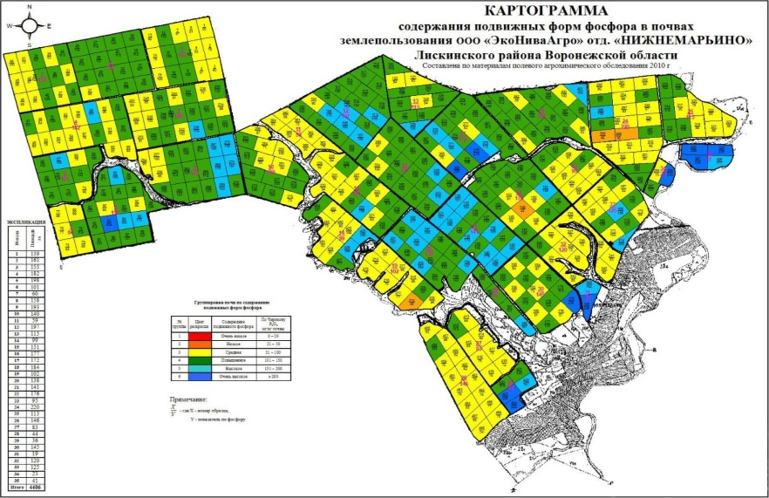
Рисунок 37 Картограмма содержания подвижных форм фосфора в почвах землепользования ООО<<ЭкоНиваАгро>> отд.
Марьино>> Лискинского района Воронежской области

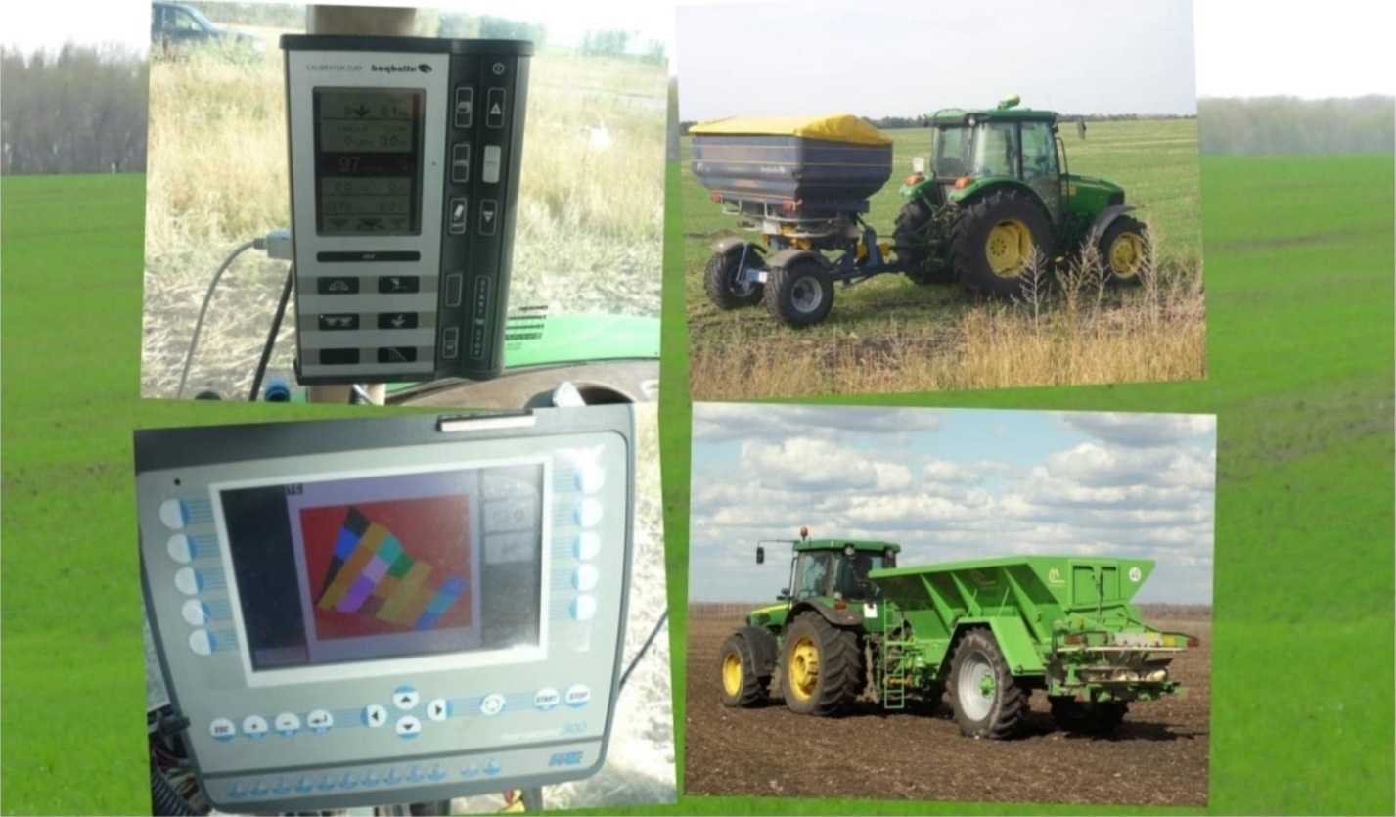
Рисунок 38 — Дифференцированное внесение удобрений

Другим ярким примером служит полученный анализ почвенных образцов, отобранных при агрохимическом обследовании почвы одного из полей ООО <<ЭкоНиваАгро>> отделения <<Хворостань>> (таблица 17), который показал, что содержание подвижных форм фосфора и обменного калия сильно варьировало по элементарным участкам в пределах поля и составило соответственно от 39 до 118 и от 37 до 109 мг/кг, содержание гумуса и РН почвы от 3,7 до 5,9 % и от 4,8 до 5,4. Следовательно, плодородие почвы меняется в широких пределах даже в рамках одного, отдельно взятого поля.
В этой связи применение минеральных удобрений без учета пестроты показателей плодородия почвы внутри поля снижает их эффективность и приводит к Дальнейшему увеличению вариабельности почвенного плодороДия. В одних случаях это ведет к недобору урожая, а в Других к ухудшению качества продукции и загрязнению окружающей среды, а в целом — к уменьшению окупаемости удобрений. Поэтому Дифференцированное внесение удобрений в соответствии с внутрипольной пестротой агрохимических поТаблица 17 - Корреляционная зависимость урожая зерна кукурузы от агрохимических показателей почвенного плодородия на поле 23219 отд. <<Хворостань>> хозяйства ООО <<ЭкоНиваАгро>> Лискинского района Воронежской области, 2015 г.
 |  |  |  |  |  |  | о о  о о
39,0 | 6,8 | 37,0 | 6,8 | 4,8 | 10,3 | 3,7 | 5,3
41,0 | 5,3 | 45,0 | 9,3 |  | 8,3 | 3,8 | 6,8
42,0 |  | 46,0 | 8,3 |  | 10,2 |  | 5,2
 | 9,3 | 52,0 | 8,9 |  | 8,9 |  | 8,9
51,0 | 8,5 | 53,0 | 10,2 |  | 6,8 |  | 9,3
52,0 | 5,2 | 54,0 | 5,3 |  | 5,3 | 4,6 | 4,2
53,0 | 9,6 | 55,0 | 9,6 |  | 5,2 | 4,6 | 9,6
53,0 | 6,8 | 56,0 | 8,5 |  | 8,5 | 4,6
56,0 | 8,2 | 59,0 | 8,2 |  |  | 4,7 | 8,5
56,0 | 6,5 | 59,0 | 10,3 |  | 10,1 | 4,8 | 6,8
57,0 | 8,4 | 68,0 |  |  | 9,3 |  | 9,6
59,0 | 8,9 | 69,0 | 6,8 |  | 6,8 |  | 6,5
66,0 | 4,2 | 72,0 | 10,1 |  |  |  | 8,2
75,0 | 8,3 | 75,0 | 5,2 |  | 9,6 | 5,3 | 8,4
79,0 | 10,2 | 77,0 | 7,3 |  | 8,2 | 5,3 | 8,3
83,0 | 10,3 | 77,0 |  |  | 4,2 | 5,5 | 7,3
90,0 |  | 78,0 | 6,5 |  | 6,5 | 5,5
93,0 | 7,3 | 94,0 | 4,2 |  | 7,3 | 5,7 | 10,1
96,0 | 10,1 | 94,0 | 8,4 | 5,2 | 8,4 | 5,8 | 10,2
118,0 | 9,6 | 109,0 | 9,6 | 5,4 | 9,6 | 5,9 | 10,3
Коэффициент корреляции |  | -0,1 |  | -0,1
казателей способствует наиболее экономному и рациональному их использоваНИЮ и обеспечивает наиболее высокую окупаемость урожаем.
Таким образом, мероприятия по дифференцированному внесению удобрений имеют ряд преимуществ по сравнению с равномерным внесением:
- во-первых, рационально используются средства химизации и снижаются потери элементов питания по сравнению с внесением усредненных доз минеральных удобрений по обычной методике, что может вызывать либо их недостаток, либо избыток по отдельным участкам поля;
- во-вторых, повышается урожайность продукции сельскохозяйственных культур; в-третьих, проявляется положительное влияние на плодородие почвы и экологическую обстановку в ней.
Еще одним важным компонентом системы точного земледелия является картирование урожайности. Используя специальные датчики, установленные на уборочной технике, а также бортовые компьютеры и приемники GPS, после уборки культур можно получать пространственно-ориентировочные карты урожайности. Карты урожайности дают возможность идентификации проблемных зон, целенаправленного исследования причин снижения урожайности, таких как дефицит питательных веществ, уплотнение почвы, отсутствие дренажа, зараженность сорняками и т.д., а также помогают выработать комплекс технологических операций для повышения урожайности.
В нашем примере Фисунок 39) неоднородность распределения элементов питания по полю определила разницу в урожайности кукурузы на зерно по отдельным участкам, которая изменялась от < 2 до > 12 т/га.
Для определения зависимости урожая кукурузы на зерно от содержания элементов питания, а также других свойств почвы были рассчитаны коэффициенты корреляции (таблица 17).
При этом установлена положительная связь урожая кукурузы на зерно с содержанием Р2О5 и гумуса в почве. Коэффициенты корреляции свидетельствуют о средней связи урожая кукурузы на зерно с показателями их содер-
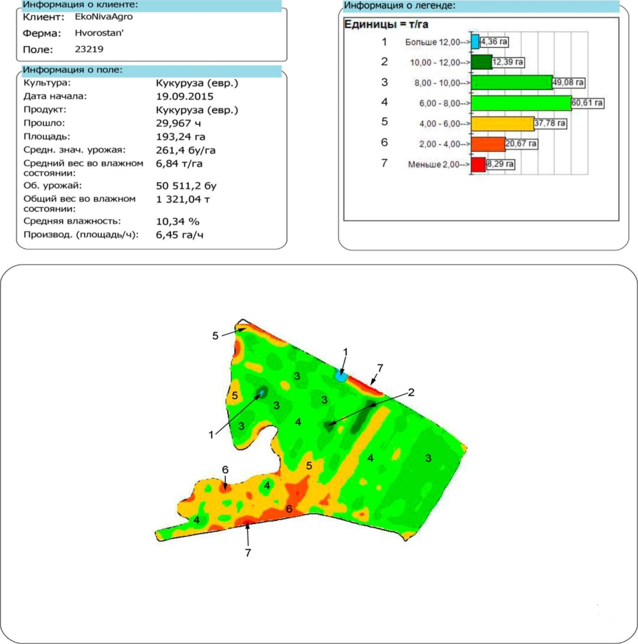
Рисунок 39 - Карта урожайности кукурузы на зерно - поле N2 23219 отд. <<Хворостань>> ООО <<ЭкоНиваАгро>> Лискинского района, 2015 г.
жания в почве, которые составили для подвижного фосфора 0,5, а для гумуса
0,6. Существенной корреляционной зависимости между урожайностью кукурузы на зерно с содержанием обменного калия и РН почвы не выявлено. Что касается обменного калия, то это, на наш взгляд, связано с тем, что черноземные почвы богаты калием и отзывчивость культур на калийные удобрения на этих почвах слабая. Изменение реакции среды (рН) максимум на 0,6 единицы также видимо недостаточно для заметного влияния на урожайность кукурузы.
Количественная зависимость между содержанием подвижного фосфора
и гумуса с урожайностью кукурузы на зерно выражается уравнениями регрессии, представленными на рисунке 40.
  Влияние подвижного фосфора на урожайность кукурузы
  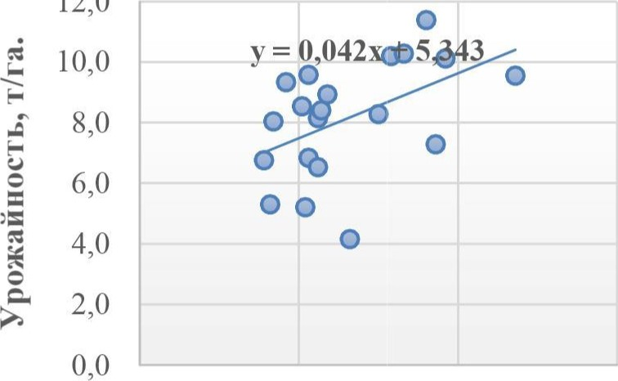
  12,0
  50,0 100,0 150,0
  Фосфор, мг/кг
  Влияние гумуса на урожайность кукурузы
  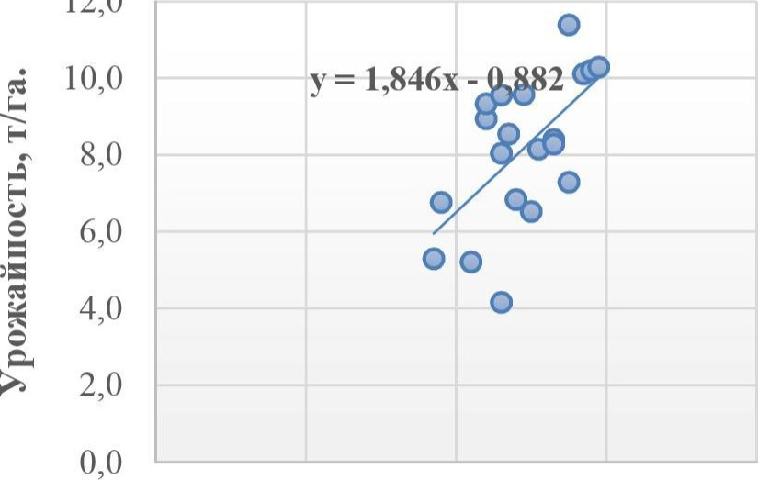
  12,0
  2,0 6,0
  Гумус, %
Рисунок 40 - Зависимость между содержанием подвижного фосфора и гумуса в почве и урожайностью кукурузы на зерно (поле N2 23219 отд. <<Хворостань>>
ООО <<ЭкоНиваАгро>> Лискинского района, 2015 г.)
для подвижного фосфора: У 0,0429х + 5,3436
для гумуса: У 1,846х - 0,8825
Полученные уравнения регрессии позволякот прогнозировать урожай-
ность кукурузы на зерно при известном содержании подвижного фосфора и гумуса в почве.
Привлекательность точного земледелия, как и других технологических инноваций, на практике определяется прежде всего экономической эффективностью на уровне сельскохозяйственного предприятия.
Экономическая эффективность ресурсосберегающих технологий оце-
нивается по их влиянию на улучшение конечных показателей сельскохозяйственного производства, главным образом на прирост прибыли за счет повышения урожайности культур, улучшения качества продукции, сокращения затрат труда и снижения себестоимости производства продукции [220].
В таблице 18 приведена оценка экономической эффективности двух систем: точного (с применением  и традиционного (обычного) земледелия, применяемых под сахарную свеклу на примере хозяйства ООО <<ЭкоНиваАгро>> отделения Марьино>> поля N2 5 площадью 198 га. Таблица 18 — Экономическая эффективность дифференцированного и равно-
мерного (обычного) внесения удобрений, 2016 г.
п/п | Показатели | Сахарная свекла
п/п | Показатели | Точное земледелие | Обычное земледелие
1 | Внесено, кг д.в./га NPk | 390 | 375
2 | Прибавка от применения удобрений (ц/га) | 117 | 111
3 | Стоимость прибавки, руб [га | 33930 | 32190
4 | Всего затрат, руб/га | 18756 | 17809
5 | Чистый доход, руб/га | 15174 | 14381
Как видно из представленных данных, технология с применением GPSнавигации показала наибольший экономический эффект по сравнению с традиционной системой земледелия.
Прибавка от дифференцированного внесения удобрений составила
117 ц/га, что на 6 ц/га больше по сравнению с традиционным внесением. Это напрямую отразилось на получении чистого дохода. Чистый доход на поле N2 5 с применением системы точного земледелия составил 15 174 руб./га, превысив на 5,5 % аналогичный показатель при обычном земледелии (приложение Н).
Это свидетельствует о том, что система точного земледелия позволяет выявить участки поля со средним, повышенным и высоким классом обеспеченности подвижным фосфором и обменным калием, что, в своко очередь, дает возможность вести расчет доз удобрений в зависимости от потребности отдельно взятого участка поля.
При этом обычное земледелие учитывает только один класс обеспеченности элементов питания, исходя из средневзвешенных значений, рассчитанных на всю площадь (в нашем примере содержание подвижных форм фосфора и калия составило соответственно 107 и 102 мг/кг почвы, т.е. повышенный класс обеспеченности). Дозы удобрений, рассчитанные по этим показателям, не отражают реальной обстановки на поле, в результате чего происходит перерасход удобрений на участках поля с высокой обеспеченностью подвижными формами фосфора и калия, а на участках со средним содержанием, наоборот, их вносится недостаточно. Это приводит к неоднородному распределению элементов питания по полю и, как следствие, к недобору урожая.
Следовательно, наиболее экономически целесообразным из двух рассмотренных систем земледелия следует считать использование точного земледелия с применением
Таким образом, и информационное, и техническое обеспечение точного земледелия имеет не только теоретическую, но и практическую основу для внедрения в отечественное адаптивно-ландшафтное земледелие. Анализ научной литературы показал, что изучение данной проблемы в этом направлении на черноземных почвах ЦЧЗ проводилось недостаточно. В этой связи необходимо продолжение исследований по освоению и внедрению элементов точного земледелия в нашем регионе.
На сегодняшний день есть все условия для использования этой передовой технологии системы GPS, ГИС, программные пакеты, специальная техника и др. Надеемся в дальнейшем на широкое внедрение работ по точному земледелию, и в частности его важнейшего элемента - дифференцированного внесения удобрений, в чем будет всячески способствовать центр агрохимический службы («Воронежский».
ЭКОНОМИЧЕСКАЯ ОЦЕНКА ПРИМЕНЕНИЯ УДОБРЕНИЙ В ВКО
Увеличить производство сельскохозяйственной продукции можно двумя способами: экстенсивным, который основан на расширении посевных площадей, и интенсивным, связанным с повышением плодородия почв и, следовательно, широким применением удобрений [193]. Однако при совершенствовании существующих и разработке новых приемов, доз и сроков внесения удобрений, а также внедрении более прогрессивных технологий применения химических средств в земледелии необходима их оценка с учетом экономической эффективности.
Эффективность, или результативность, производства представляет собой отношение полученного полезного эффекта (результата) к затратам на получение этого результата и является целью производства.
Экономическая эффективность сельского хозяйства является непременным условием его расширенного воспроизводства. Повышение эффективности создает благоприятные материальные предпосылки для последующего увеличения объема валовой продукции, валового и чистого дохода.
Сложная социально-экономическая категория эффективности характеризует не только функционирование отрасли, но и отдельные мероприятия организационные, управленческие, технологические, экологические, по применению минеральных удобрений и средств защиты растений и т.д. Чтобы убедиться в целесообразности планируемых и проводимых мероприятий, необходимо провести оценку затрат, оценку результатов (эффекта), их сопоставление.
Следует различать понятия эффекта и экономической эффективности. Эффект - это результат мероприятий, проводимых в сельском хозяйстве. Так, эффект от применения удобрений выражается в виде прибавки урожая, однако это не свидетельствует о выгодности применения удобрений. О выгоде можно судить только на основе сравнения полученного эффекта с затратами на его достижение.
Следовательно, не эффект, а экономическая эффективность характеризует выгодность использования удобрений.
Вследствие интенсификации сельскохозяйственного производства, сопровождающейся увеличением затрат невозобновляемой энергии, в том числе и за счет возрастающего применения средств химизации, необходимо разрабатывать энергопротивозатратные технологии производства сельскохозяйственной продукции. Поэтому расчеты экономической эффективности применения средств химизации позволяют более объективно оценить мероприятия в прогрессивных технологиях, применяемых при выращивании сельскохозяйственных культур [226].
Экономическая эффективность удобрений высокая. Минеральные удобрения, внесенные в правильной дозе и надлежащем соотношении под ведущие культуры, не только окупают все расходы по их применению в первый же год, но и дают прибыль хозяйству.
Экономический эффект использования удобрений зависит от окультуренности почвы, уровня агротехники, биологических особенностей культуры, ее сорта, дозы, срока и способа внесения удобрений и других факторов.
Применение удобрений сопровождается увеличением затрат труда и средств. Однако за счет реализации дополнительной продукции эти затраты, как правило, компенсируются.
Поэтому преимущество изучаемого варианта можно выявить по результатам расчета экономической эффективности, основными показателями которой являются величина чистого дохода и рентабельность.
Для определения всех показателей экономической эффективности применения удобрений используют многолетние опытные данные, исходными моментами для ее определения в сельском хозяйстве являются урожайность и продуктивность, а конечным ее выражением - уровень рентабельности как процентное отношение дохода к себестоимости продукции.
В настоящее время в связи с резким изменением цен на сельскохозяйственную и промышленную продукцию целесообразность применения минеральных удобрений должна быть обоснована экономическими расчетами. Для этого рекомендуется пользоваться величиной границы окупаемости удобрений, по которой легко определить необходимые дозу, форму и способ внесения минеральных удобрений и выбрать оптимальные для получения наибольшей экономической эффективности [314].
Расчеты экономической эффективности удобрений мы проводили по турам агрохимического обследования в действующих средних ценах 2015 года, чтобы получить сопоставимые результаты при равных условиях оцен-
Общая сумма затрат, связанных с применением минеральных удобрений, определялась по технологическим картам возделывания и уборки сельскохозяйственных культур с использованием традиционных технологий возделывания для области.
Экономическая эффективность применения удобрения характеризуется следующими показателями: выход продукции (в натуре и стоимостном выражении) с 1 га; себестоимость одного центнера продукции; окупаемость 1 т (ц) удобрения; чистый доход на один гектар удобренной площади, на 1 руб. затрат; уровень рентабельности (таблицы 19, 20, 21, 22).
Все основные затраты, связанные с возделыванием сельскохозяйственных культур, уборкой дополнительной продукции от применения минеральных удобрений, транспортировкой, погрузкой разгрузкой, рассчитывали по нормативам затрат. Расходы на применение удобрений определяли исходя из их стоимости, затрат на перевозку, хранение, подготовку и внесение в поле.
Расчет экономической эффективности применения удобрений проводили под озимую пшеницу, сахарную свеклу, кукурузу на силос и подсолнечник.
Анализ экономических показателей показал, что применение минеральных удобрений под озимую пшеницу повышает урожайность, что дает возможность получать дополнительный урожай с одного гектара. Однако этот показатель не может служить уровнем эффективности, поскольку он не отражает затрат на его производство (таблица 19).
Таблица 19 - Показатели эффективности применения удобрений под озимую пшеницу по турам агрохимического обследования (в средних ценах 2015 года) на 1 га
Показатели
1. У ожайность, ц | 21,6 |  | 19,5 |  |  |  | 24,0 | 20,8 | 25,5 |  | 25,0
2. Средняя цена 1 ц п од ции, б. | 877 |  | 877 |  | 877 |  | 877 | 877 | 877 |  | 877
З. Стоимость валовой продукции, руб. | 18943 |  | 17102 |  | 27538 |  | 21048 | 18242 | 22364 |  | 21925
4. Производственные зат аты, б. | 14842 |  | 18106 |  | 27782 |  | 24172 | 16304 | 16020 |  | 14504
в т. ч. на удобрения всего, б. | 5564 |  | 8497 |  | 16563 |  | 13503 | 6934 | 6500 |  | 5209
в т. ч. на мин. доб ения, б. | 2669 |  | 3598 |  | 8789 |  | 5279 | 2621 | 3068 |  | 2999
на орг. удобрения,  б. | 2894 |  | 4899 |  | 7774 |  | 8224 | 4312 | 3432 |  | 2210
5. Затраты на удобрения к общей с ме за ат, % |  |  |  |  | 59,6 |  | 55,9 | 42,5 | 40,6 |  | 35,9
6. Затраты на удобрения на 1 ц прод ции, б. | 257,57 |  | 435,77 |  | 527,47 |  | 562,64 | 333,35 | 254,92 |  | 208,36
7. Окупаемость затрат на удобрения, ц/тыс. б. | 3,9 |  | 2,3 |  |  |  |  |  | 3,9 |  | 4,8
8. Производственная себестоимость | 687,11 |  | 928,51 |  | 884,77 |  | 1007,15 | 783,82 | 628,22 |  | 580,16
9. Затраты труда на 1 ц, чел.-час. | 0,37 |  | 0,58 |  | 0,59 |  | 0,72 | 0,50 | 0,35 |  | 0,28
10. Чистый доход (убыток), руб. | 4102 |  | -1005 |  |  |  |  | 1938 | 6344 |  | 7421
11. Уровень рентабельности (окупаемости), % | 27,6 |  | (94,5) |  | (99,1) |  | (87,1) | 11,9 | 39,6 |  | 51,2
По годам обследования чистый доход получали не всегда, так как при внесении высоких доз удобрений полученная прибавка урожая не окупала затраты (третий, четвертый и пятый туры). Убыток с одного гектара составлял 244 - 3124 руб. Процент затрат на удобрения и в целом себестоимость продукции по этим турам обследования максимальная, а окупаемость затрат полученной прибавкой урожая низкая — около 2 ц/га.
Наибольшее количество удобрений вносилось в четвертом туре (1986 1990 гг.), и хотя в этот период получена самая большая урожайность, но по действующим ценам затраты на удобрения были высокие (около 60 % от всех затрат), и в результате получен убыток — 244 руб. /га, а уровень окупаемости составил 99 %.
Рассчитанный уровень рентабельности показал, что применение удобрений под озимую пшеницу в небольших дозах, даже при невысокой урожайности, экономически выгодно. Чистый доход и уровень рентабельности по данным 8 тура обследований (2006-2010 гг.) были максимальны и составили соответственно 7421 руб. и 51 %.
Практика показывает, что наибольшая окупаемость прибавкой урожая единицы вносимых удобрений наблюдается при применении невысоких доз. Однако поскольку прибавка урожая с единицы площади при внесении малых доз удобрений также невелика, то затраты на внесение таких доз удобрений могут не окупиться. При увеличении доз удобрений до определенного уровня прибавки урожая и доходы возрастают, однако окупаемость единицы вносимых удобрений урожаем постепенно снижается.
Таким образом, анализ экономической эффективности применения удобрений под озимую пшеницу показал, что прибавки урожая не всегда окупают затрат, связанных с внесением удобрений. Это объясняется, на наш взгляд, как диспаритетом цен на удобрения и зерно озимой пшеницы, так и нарушениями других элементов технологии ее возделывания (качество семян, сроки сева, борьба с вредителями и болезнями, сроки уборки и др.).
При расчете экономической эффективности применения удобрений под сахарную свеклу в действующих ценах видно (таблица 20), что очень высокие дозы удобрений (второй, третий и пятый туры агрохимического обследования) при фактической урожайности того периода экономически не оправданы - окупаемость затрат в пределах 71 — 98 %.
Таблица 20 - Показатели эффективности применения удобрений под сахарную свеклу по турам агрохимического обследования (в средних ценах 2015 г.) на 1 га
Показатели
1. У ожайность, ц | 177 |  | 129,3 | 228,1 | 150,5 | 145,5 | 218,9
2. Средняя цена 1 ц п од ии, б. | 250 |  | 250 | 250 | 250 | 250 | 250 | 250
З. Стоимость валовой п од ции, б. | 44250 |  | 32325 | 57025 | 37625 | 36375 | 54725 | 68600
4. Производственные за аты, б. | 48201 |  | 45706 | 47470 | 38363 | 33379 | 38696 | 45992
в т. ч. на удобрения всего, б. | 15311 |  | 14551 | 12798 | 7438 | 3246 | 5529 | 10170
в т.ч. на мин. удобения, б. | 14235 |  | 13808 | 12333 | 7029 | 2892 | 5175 | 8815
на орг. удобрения,  б. | 1077 |  | 743 | 465 | 409 | 354 | 354 | 1355
5. Затраты на удобрения к общей сумме за ат, % | 31,8 |  | 31,8 | 27,0 | 19,4 | 9,7 | 14,3 | 22,1
6. Затраты на удобрения на 1 ц продукции, руб. | 86,5 |  | 112,5 | 56,1 | 49,4 | 22,3 | 25,3 | 37,1
7. Окупаемость затрат на удобрения, ц/тыс. руб. | 11,6 |  | 8,9 | 17,8 | 20,2 | 44,8 | 39,6 | 27,0
8. Производственная себестоимость 1 ц, руб. | 272,3 |  | 353,5 | 208,1 | 254,9 | 229,4 | 176,8 | 167,6
9. Затраты труда на 1 ц, чел.-час. | 0,04 |  | 0,05 | 0,03 | 0,04 | 0,03 | 0,03 | 0,03
10. Чистый доход (убыток), руб. | -3951 |  | -13381 | 9555 | -738 | 2996 | 16029 | 22608
11. Уровень рентабельности (окупаемости), % | (91,8) |  | (70,7) | 20,1 | (98,1) |  | 41,4 | 49,2
В современных условиях при возделывании высокоурожайных гибридов сахарной свеклы, на наш взгляд, необходимо вносить близкие к оптимальным дозам удобрения, в среднем как применяли в 2006-2010 гг. (272,1 д.в. NPk на га) (восьмой тур). Даже при урожайности 274 ц/га получен высокий чистый доход — 22,6 тыс. руб./ га, при уровне рентабельности почти 50 % и затратах на удобрения в себестоимости около 22 %. Повышенные же дозы удобрений в современных условиях, при действующих ценах, оправданы лишь при высокой урожайности культуры — не менее 400 ц/га.
Применение удобрений под кукурузу на силос оправдано. Отрицательный результат получен только по первым двум турам, уровень окупаемости составил 96 %, а убыток с одного гектара — 725 - 825 руб., что связано с невысокой урожайностью культуры при высоких дозах внесения удобрений, но в целом прослеживается четкая зависимость эффекта от их применения (таблица 21).
Максимальное применение удобрений под кукурузу было в 19861990 гг., вследствие этого была получена максимальная урожайность при уровне рентабельности 25,6 % и чистом доходе более 5,5 тыс. руб. Причем затраты на химизацию составили около 29 % от всех затрат.
При уменьшении доз вносимых удобрений под кукурузу на силос не только снижается урожайность, но значительно уменьшается и эффективность. Так, за период 8-го тура уровень рентабельности составил только 7,7 %, а чистый доход - 1,1 тыс. руб. Окупаемость затрат на удобрения была максимальной по турам, где удобрения вносились в минимальных количествах.
Подсолнечник — одна из самых рентабельных культур, возделываемых в Российской Федерации. Даже при невысокой урожайности себестоимость единицы продукции меньше, чем цена реализации. По турам агрохимического обследования за последние сорок лет (при современных условиях и ценах) возделывание подсолнечника всегда рентабельно (таблица 22).
Таблица 21 - Показатели эффективности применения удобрений под кукурузу на силос по турам агрохимического обследования (в средних ценах 2015 г.) на 1 га
Показатели
1. У ожайность, ц | 151,0 |  | 183,4 | 225,7 |  |  | 129,3 |  | 138,7 |  | 127,6
2. Средняя цена 1 ц прод ции, б. | 120 |  | 120 | 120 |  | 120 | 120 |  | 120 |  | 120
З. Стоимость валовой прод ции, б. | 18120 |  | 22008 | 27084 |  | 18768 | 15516 |  | 16644 |  | 15312
4. Производственные зааты, б. | 18845 |  | 22853 | 21565 |  | 16017 | 13012 |  | 13366 |  | 14212
в т. ч. на удобрения всего,  б. | 5738 |  | 8554 | 6627 |  | 3212 | 1255 |  | 1377 |  | 2315
в т.ч. на мин. удобрения,  б. | 1903 |  | 3745 | 4802 |  | 1935 | 708 |  | 891 |  | 1464
нао г. доб ения, б. | 3835 |  | 4809 | 1825 |  | 1277 | 546 |  | 486 |  | 851
5. Затраты на удобрения к общей с мме за ат, % | 30,4 |  | 37,4 | 30,7 |  | 20,1 | 9,6 |  | 10,3 |  | 16,3
6. Затраты на удобрения на 1 ц п од ции, б. | 38,00 |  |  | 29,36 |  | 20,54 | 9,71 |  | 9,93 |  | 18,15
7. Окупаемость затрат на доб ения, ц/тыс. б. | 20,9 |  | 14,0 | 18,1 |  | 37,4 | 95,6 |  | 87,1 |  | 51,8
8. Производственная себестоимость 1 ц, б. | 124,8 |  |  | 95,5 |  |  | 100,6 |  | 96,4
9. Затраты труда на 1 ц, чел.-час. | 0,08 |  | 0,08 | 0,07 |  | 0,06 | 0,05 |  | 0,06 |  | 0,06
10. Чистый доход (убыток), р б. | -725 |  | -845 | 5519 |  | 2751 | 2504 |  | 3278 |  | 1100
11. Уровень рентабельности окупаемости), % | (96,2) |  | (96,3) | 25,6 |  | 17,2 | 19,2 |  | 24,5 |  | 7,7
Так, при максимальном внесении удобрений в 1986-1990 гг. (4 тур), наблюдался не только агрономический эффект, но и экономический. Чистый доход с одного гектара составил 9350 руб. при уровне рентабельности 56 %.
Однако максимальный экономический эффект был получен от применения невысоких норм удобрений (восьмой тур), за период 2006-2010 гг.
прибыль на 1 га составила 13,5 тыс. руб. при уровне рентабельности 94 %. На наш взгляд, это связано с оптимизацией всех агроприемов в этот период.
Таблица 22 - Показатели эффективности применения удобрений под подсолнечник по турам агрохимического обследования (в средних ценах 2015 года) на 1 га
Показатели
1. У ожайность, ц |  |  | 8,6 | 13 |  | 9,8 |  | 9,6 | 10,5 |  | 13,9
2. Средняя цена 1 ц прод ции, б. | 2000 |  | 2000 | 2000 |  | 2000 |  | 2000 | 2000 |  | 2000
З. Стоимость валовой п од ции, б. | 18600 |  | 17200 | 26000 |  | 19600 |  | 19200 | 21000 |  | 27800
4. Производственные зат аты, б. | 13836 |  | 14524 | 16650 |  | 14089 |  | 12475 | 12868 |  | 14319
в т. ч. на удобрения всего,  б. | 2008 |  | 2614 | 4403 |  | 2214 |  | 835 | 1149 |  | 2310
в т.ч. на мин. удобрения,  б. | 1523 |  | 2129 | 3978 |  | 1850 |  | 520 | 786 |  | 1398
нао г. доб ения, б. | 486 |  | 486 | 425 |  | З 64 |  | 315 | З 64 |  | 912
5. Затраты на удобрения к общей с ме зат ат, % | 74,4 |  | 84,4 | 64 |  | 71,9 |  | 65,0 | 61,3 |  | 51,5
6. Затраты на удобрения на 1 ц п од ции, б. | 216,0 |  | 304,0 | 338,7 |  | 225,9 |  | 87,0 | 109,5 |  | 166,2
7. Окупаемость затрат на доб ения, ц/тыс. б. | 4,6 |  | 3,3 |  |  |  |  | 11,5
8. Производственная себестоимость 1 ц, б. | 1487,8 |  | 1688,8 | 1280,8 |  | 1437,6 |  |  | 1225,5 |  | 1030,2
9. Затраты труда на 1 ц, чел.-час. | 0,48 |  | 0,52 | 0,36 |  | 0,44 |  | 0,44 |  |  | 0,37
10. Чистый доход (убыток), уб. | 4764 |  | 2676 | 9350 |  | 5511 |  | 6725 | 8132 |  | 13481
11. Уровень рентабельности (окупаемости , % | 34,4 |  | 18,4 | 56,2 |  | 39,1 |  | 53,9 | 63,2 |  | 94,
Таким образом, расчет экономической эффективности применения удобрений под основные сельскохозяйственные культуры Воронежской области показал, что она зависит как от применяемых доз удобрений, так и от возделываемой культуры и полученной урожайности.
Положительный экономический эффект по озимой пшенице получен во втором, шестом, седьмом и восьмом турах обследования (чистый доход изменялся от 1938 до 7421 руб./га), по сахарной свекле — в четвертом, шестом, седьмом и восьмом турах (чистый доход изменялся от 2996 до 22608 руб./га), по кукурузе на силос - с четвертого по восьмой тур (чистый доход изменялся от 1100 до 5519 руб./га), по подсолнечнику дополнительный чистый доход получен во все годы наблюдений при уровне его от 2676 до 13481 руб./га.
Отрицательный экономический эффект (убыток) связан, на наш взгляд, как с диспаритетом цен на удобрения и сельскохозяйственную продукцию, так и с нарушениями других элементов технологии возделывании сельскохозяйственных культур (подготовка почвы, качество посевного материала, сроки сева, борьба с вредителями, болезнями и сорняками, сроки уборки и т.д.).

